Консультация для педагогов и родителей
Трудовое воспитание в ДОУ- важное средство всестороннего развития личности дошкольника посредством ознакомления с трудом взрослых, приобщения детей к доступной трудовой деятельности.
Трудовая деятельность в ДОУ в свете ФГОС.
Задачи по формированию позитивных установок к различным видам труда и творчества у детей дошкольного возраста отражены в Федеральных государственных образовательных стандартах дошкольного образования в области «Социально-коммуникативное развитие».
В п. 3.1 ФГОС ДО определены требования к условиям реализации основной образовательной программы дошкольного образования. Для успешного решения задач, предусмотренных программой по формированию у детей дошкольного возраста позитивных установок к различным видам труда и творчества, первостепенное значение имеет создание необходимых условий. Только при хорошей организации ребенок испытывает радость от труда.
В соответствии с ФГОС трудовое воспитание - одно из важных направлений в работе дошкольных учреждений, главной целью которого является формирование положительного отношения к труду через решение следующих задач:
- формирование позитивных установок к различным видам труда и творчества;
- воспитание ценностного отношения к собственному труду, труду других людей и его результатам;
- воспитание личности ребенка в аспекте труда и творчества. развитие творческой инициативы, способности самостоятельно себя реализовать в различных видах труда и творчества

Принципы воспитания у детей позитивного отношения к труду:
- Поддержка инициативы детей в различных видах деятельности.
- Содействие и сотрудничество детей и взрослых, признание ребенка полноценным участником образовательных отношений.
- Построение образовательной деятельности на основе индивидуальных особенностей каждого ребенка.
- Полноценное проживание ребенком всех этапов детства, обогащения (амплификация) детского развития.
- Формирование познавательных интересов и познавательных действий ребенка в различных видах деятельности.
- Возрастная адекватность дошкольного образования (соответствие условий, требований, методов возрасту и особенностям развития).
- Принцип развивающего образования (системности и последовательности).
- Принцип новизны (использование новейших информационных технологий).
- Принцип интеграции (взаимопроникновение разделов программы и видов деятельности друг в друга, взаимное совмещение различных задач и образовательных технологий).
Виды труда в ДОУ
Самообслуживание - это труд ребенка, направленный на обслуживание самого себя (одевание, раздевание, прием пищи, уборка постели, игрушек, подготовка рабочего места, санитарно-гигиенические процедуры и т.д.)
Хозяйственно-бытовой труд - направлен на обслуживание коллектива, поддержание чистоты и порядка в помещении и участке, помощь взрослым в организации режимных моментов.

Труд в природе - уход за растениями, обитателями аквариума и животными,
выращивание овощей на огороде и растений в уголке природы, цветнике, участка.
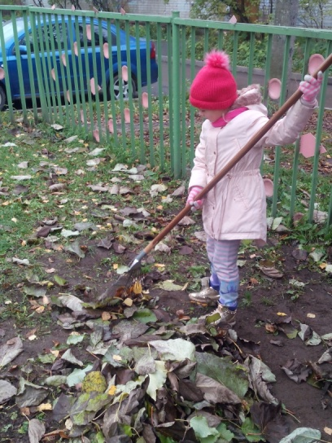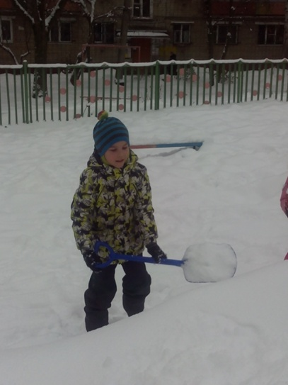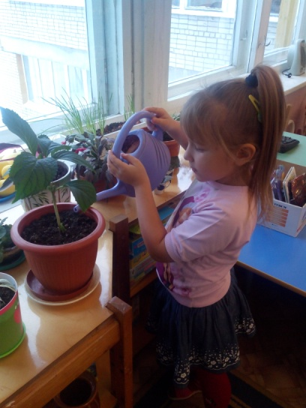
Ручной труд - направлен на удовлетворение эстетических потребностей человека, развивает конструктивные и творческие способности детей

Компоненты трудовой деятельности:
Мотив - это причина, побуждающая к трудовой деятельности или заинтересовывающий момент
Цель - это то, к чему надо стремиться.
Трудовые действия – это то, при помощи чего осуществляется цель и достигается результат
Планирование - это умение предвидеть предстоящую работу
Результат - это показатель завершения работы, фактор, помогающий воспитывать у детей интерес к труду.

Задачи трудового воспитания детей дошкольного возраста по группам:

1-я младшая группа - Начинается приобщение детей к трудовой деятельности Основной вид труда в этом возрасте самообслуживание
2-я младшая группа - Продолжается формирование у детей желания к посильному труду.
Средняя группа - Дети активно овладевают различными трудовыми навыками и приемами труда в природе, хозяйственно - бытового труда и самообслуживания
Старшая группа - Добавляется ручной труд. Делается акцент на формирование всех доступных детям умений, навыков в различных видах труда. Формируется осознанное отношение и интерес к трудовой деятельности, умение достигать результата.
Подготовительная группа - Сформированные навыки и умения совершенствуются.

Примерная сетка совместной образовательной деятельности
и культурных практик в режимных моментах:

Самообслуживание и элементарный бытовой труд
- Младшая группа - Ежедневно
- Средняя группа - Ежедневно
- Старшая группа - Ежедневно
- Подготовительная группа - Ежедневно
Трудовые поручения (индивидуально и подгруппами)
- Младшая группа - Ежедневно
- Средняя группа - Ежедневно
- Старшая группа - Ежедневно
- Подготовительная группа - Ежедневно
Трудовые поручения (общий и совместный труд)
- Средняя группа - -1 раз в неделю
- Старшая группа - 1 раз в 2 недели
- Подготовительная группа- 1 раз в 2 недели
Овладение компонентами трудовой деятельности
в процессе самообслуживания
Младший возраст - Дети ежедневно выполняют элементарные трудовые поручения, приучающие их к систематическому труду, что формирует привычку к аккуратности и опрятности (умение обслуживать себя, добиваясь тщательности выполнения необходимых действий, самостоятельности)
Средний возраст -Усложнение воспитательных задач выражается в повышении требований к качеству действий, организованному поведению в процессе ухода за собой, к времени, затраченному на это (соблюдают последовательность одевания, умывания, раздевания, что формирует у них потребность в чистоте и опрятности, привычку к само обслуживающему труду.
Старший дошкольный возраст - Приобретаются навыки самообслуживания (самостоятельно и аккуратно едят, тщательно пережевывают пищу с закрытым ртом; пользуются ложкой, вилкой, без напоминания салфеткой; самостоятельно моют руки и лицо, засучивая рукава, не разбрызгивая воду, пользуются мылом, сухо вытираются полотенцем; самостоятельно одеваются и раздеваются в определенной последовательности, аккуратно складывают и вешают одежду, замечают неполадки в одежде и исправляют их)
Овладение компонентами трудовой деятельности
в процессе хозяйственно-бытового труда
Младший возраст - Дети убирают игрушки, книги, помогают воспитателю вынести игрушки и книги на участок. При подготовке к еде дети выполняют отдельные трудовые поручения.
Средний возраст - Дети моют игрушки, стирают и развешивают кукольное белье, дежурят по столовой и занятиям, протирают пыль со стульев. Помогают воспитателям вынести игрушки на участок и принести их обратно.
Старший дошкольный возраст - Старшие дошкольники помогают младшему воспитателю разложить мыло в мыльницы, повесить полотенца. На участке поддерживают порядок: подметают дорожки, поливают цветы. Дети включаются в дежурство по уголку природы, убирают групповую комнату (1 раз в неделю). У детей седьмого года жизни появляются новые трудовые процессы; они наводят порядок в шкафу с материалами и пособиями, протирают мебель. У детей седьмого года жизни появляются новые трудовые процессы; они наводят порядок в шкафу с материалами и пособиями, протирают мебель.
Овладение компонентами трудовой деятельности в процессе труда в природе
Младший возраст - С помощью взрослых поливают комнатные растения, сажают луковицы, сеют крупные семена. Принимают участие в сборе урожая со своего огорода, подкармливают зимующих птиц. Проявляют интерес к жизни растений и животных.
Средний возраст - Дети самостоятельно поливают растения, с помощью воспитателя учатся определять потребность растений во влаге, выращивать овощи Помогают воспитателям кормить птиц, (насыпать корм в кормушки).
Старший дошкольный возраст - Труд становится систематичным, объем его увеличивается. Дети опрыскивают растения, сметают листья и снег, собирают семена. Трудятся вместе со взрослыми в цветнике и на огороде (сеют семена, поливают растения, собирают урожай). С интересом наблюдают за жизнью растений и животных.
Овладение компонентами трудовой деятельности в процессе ручного труда
Старшая группа - В процессе работы знакомятся с различными свойствами материалов, способами их обработки, соединением в единое целое. Детей привлекают к участию в заготовке природного и бросового материалов (шишек, желудей, каштанов, коры, листьев, соломы, скорлупы грецких орехов, катушек, спичечных коробков и др.), изготовлению игрушек-самоделок для игры, самостоятельной деятельности (игольницы, счетный материал, детали к костюмам для театральной деятельности и др.), подарков родителям, сотрудникам детского сада, малышам (закладки для книг, сувениры из природного материала и др.), украшений к праздникам
Подготовительная группа - самостоятельно выполняют простой ремонт игрушек (книг, коробок, атрибутов). Пришивают пуговицы. Сортируют природный материал, подготавливают его к работе. Под руководством воспитателя изготавливают мелкий счетный материал, пособия для занятий. Делают заготовки для дальнейшей художественной деятельности (приготовление папье-маше, оклеивание коробок, вырезание элементов из пластиковых бутылок и пр).
Трудовое воспитание - это целенаправленный процесс формирования у детей дошкольного возраста сознательного отношения и склонности к труду как основной жизненной потребности, а также формирование привычки к труду путем включения ребенка в активную трудовую деятельность.
В детском саду воспитание ребенка происходит по определенной программе, в обществе сверстников, среди детей других возрастов, в их совместной деятельности, в повседневном общении.
В коллективе ровесников ребенку легче соотносить свои трудовые навыки и результаты труда с «трудовым поведением» своих товарищей. Воспитатель может активнее влиять на каждого ребенка и вместе с тем формировать черты коллективизма (например, дежурства, еженедельная коллективная уборка комнаты вместе с воспитателем и его помощником).
Дошкольная педагогика подчеркивает своеобразие трудовой деятельности дошкольников, поскольку существуют некоторые отличия детского труда от труда взрослого человека.

Основные методы и приемы, необходимые
для руководства разными видами детского труда

- определить цель труда (если ребенок сам ставит цель — что он хочет сделать, каков должен быть результат, можно уточнить цель, либо внести другое предложение);
- помочь ребенку мотивировать свой труд, обсуждать с ним, для чего и для кого нужна данная работа, в чем ее значение;
- учить элементам планирования работы (например, сначала приготовить таз с водой и тряпочку для мытья игрушек, потом выбрать место для чистых игрушек и т. д.);
- показывать и объяснять (или напоминать), как лучше это сделать; советовать, как успешнее выполнить поручение, обязанность;
- пробудить интерес к предстоящему делу, поддерживать и развивать его в ходе работы;
- выяснить, что уже сделано и что еще можно сделать, чтобы добиться лучшего результата;
- вспоминать вместе с ребенком основные «трудовые правила» (работать старательно должен каждый, необходимо помогать старшим, младшим и т. д.);
- поощрять старательность, интерес к делу, стремление преодолеть трудности, добиваясь намеченной цели;
- систематически проверять вместе с ребенком ход, результаты работы и оценивать ее, уделяя особое внимание проявленному ребенком терпению, самостоятельности и инициативы, настойчивости в достижении цели;
- подключать ребенка к своему труду, подавать пример добросовестного отношения к делу, помогая советом или делом в случае затруднения (но не делать работу за него);
- организовать совместную работу со старшими и младшими членами семьи, вместе обсудить мотив и предполагаемый результат намеченного дела, определить долю работы каждого, посоветовать, как помочь младшему брату (сестре), напомнить правила поведения и взаимоотношений во время общего труда (личная старательность, добросовестность, дружелюбие в отношениях с партнерами), использовать поощрение, научить ребенка выполнять требования, проверять, оценивать и обсуждать результаты труда и вклада каждого в общее дело;
- пробуждать инициативу и находчивость (задавая вопросы, что можно сделать, как лучше сделать, наталкивать на самостоятельное принятие решения);
- поставить ребенка перед необходимостью сделать выбор и помочь принять правильное решение (например, можно идти играть, но сначала лучше закончить работу, иначе не успеть приготовить подарок к завтрашнему дню);
- читать художественные произведения, посвященные людям труда, рассматривать с ним иллюстрации, обращать внимание ребенка на то, как трудятся люди (на прогулке, в магазине и т. д.).

«Дайте детям радость труда. Эту радость ему несут успех, осознание своей умелости и значимости выполняемой работы, возможность доставлять радость другим» В.А. Сухомлинский
Литература
1. ФГОС ДО.
2. «Санитарно-эпидемиологические требования к устройству, содержанию и организации режима работы дошкольных образовательных организаций» Сан Пин 2.4.1.3049-13. – Санкт- Петербург: ДЕТСВО-ПРЕСС, 2014.
3. Трудовое воспитание в детском саду. Система работы с детьми 3-7 лет/ Куцакова Л.В. – М.: МОЗАИКА-СИНТЕЗ, 2012.
4. Ознакомление с предметным и социальным миром. Система работы в подготовительной к школе группе детского сада /Дыбина О.В. – М.: МОЗАИКА-СИНТЕЗ, 2012.
5. Ознакомление с предметным и социальным миром. Система работы в подготовительной к школе группе детского сада / Дыбина О.В.– М.: МОЗАИКА-СИНТЕЗ, 2012.
6. Изобразительная деятельность и художественный труд с использованием современных материалов в ДОУ /Потапова Е.В. – СПб.: ООО «ИЗДАТЕЛЬСТВО «ДЕТСТВО-ПРЕСС»,2012.
7. Труд. Как работать по программе «Детство»: учебно-методическое пособие СПб.: ООО «ИЗДАТЕЛЬСТВО «ДЕТСТВО-ПРЕСС», 2012.
8. Тематические педсоветы в ДОУ: подготовка и проведение / Н.В. Елжова. – Ростов н/Д: Феникс. – 2012, с. 128-156.
9. Журнал «Справочник старшего воспитателя» 9 (с.6-8), 10 (с. 8-21), 12 (с.5-25) - 2013 г.

